Лабораторная работа 3

Markdown

Елисейкина Надежда Михайловна

Содержание

# 1 Цель работы

Научиться оформлять отчёты с помощью легковесного языка разметки Markdown

# 2 Задание

1. Сделать отчёт по предыдущей лабораторной работе в формате Markdown.
2. В качестве отчёта предоставить отчёты в трёх форматах:pdf,docx и md.

# 3 Выполнение лабораторной работы

1. Формирование report.md (рис. 3.1).

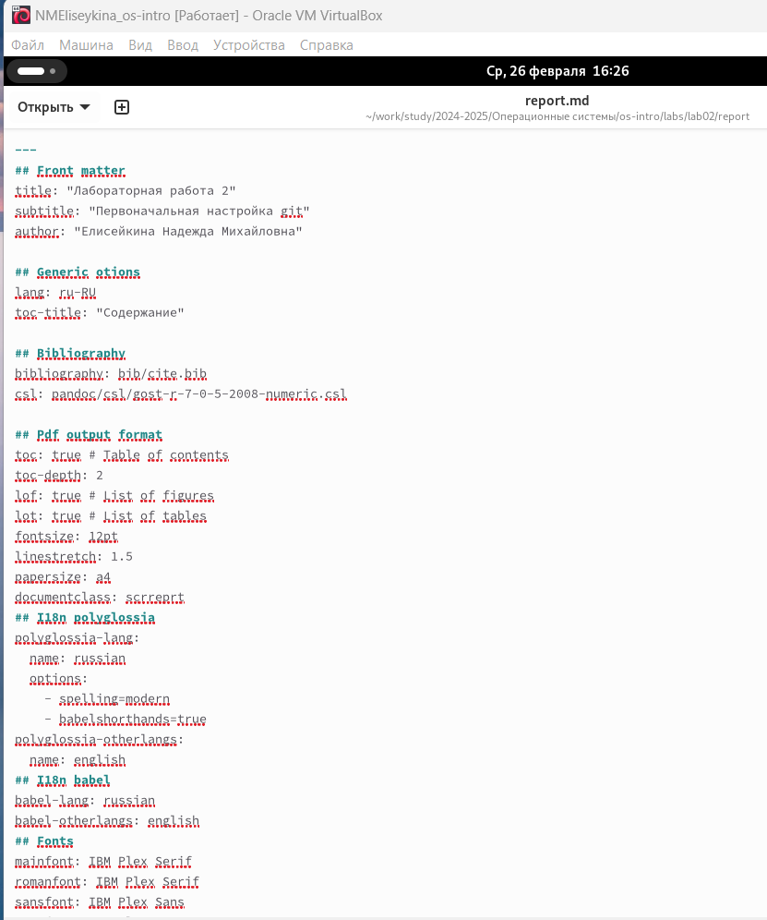

report.md

1. Запустили команду и получили report.docx и report.pdf. (рис. 3.2).

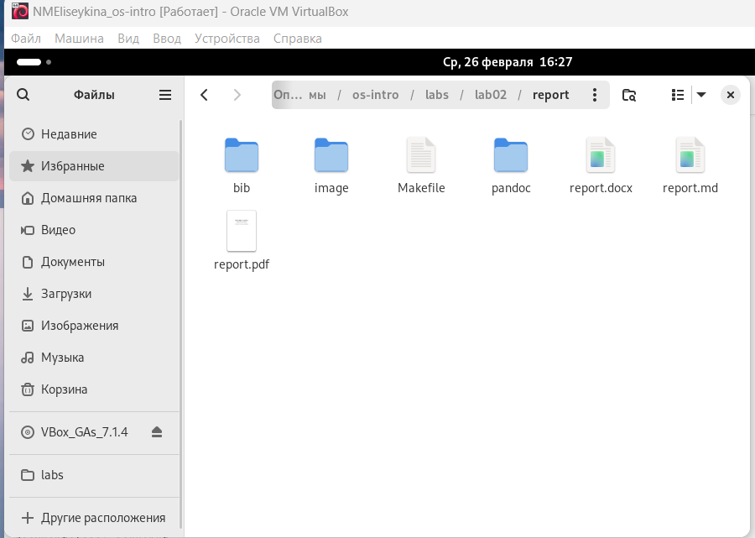

report.docx и report.pdf

1. Формирование presentation.md. (рис. 3.3).

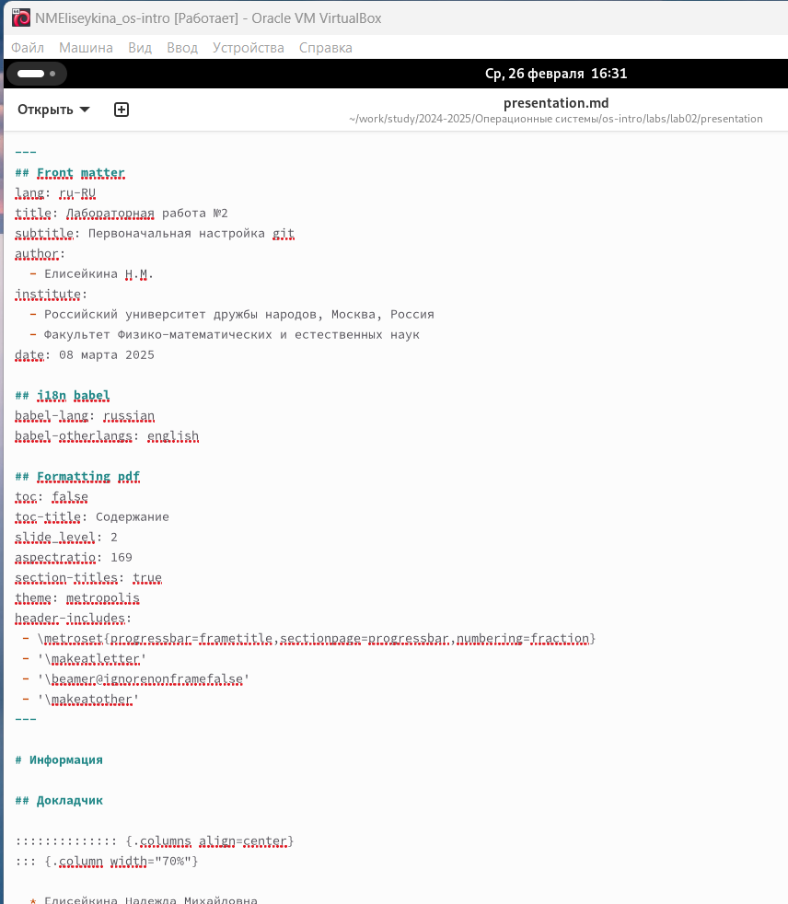

presentation.md

1. Запустили команду и получили presentation.html и presentation.pdf. (рис. 3.4).

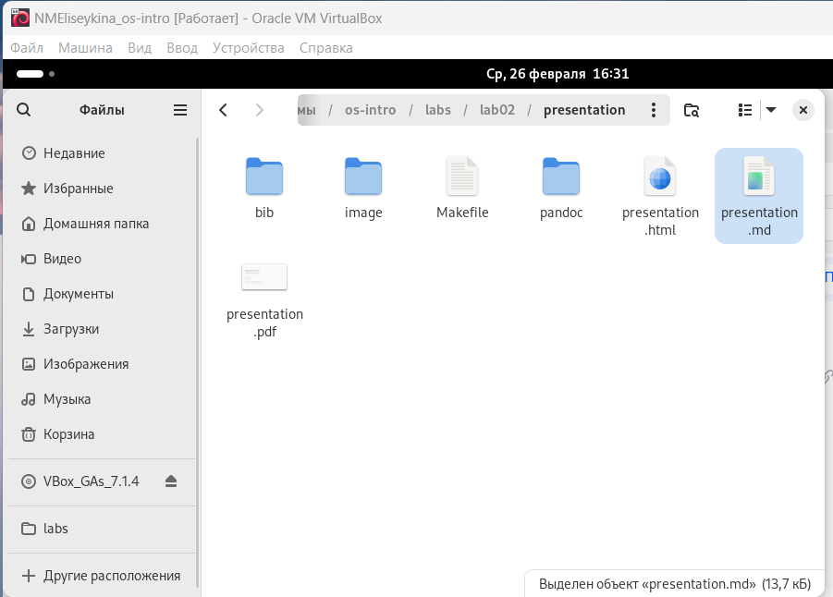

presentation.html и presentation.pdf

# 4 Выводы

Я научилась оформлять отчёты с помощью легковесного языка разметки Markdown.

# Список литературы

1. Dash, P. Getting Started with Oracle VM VirtualBox / P. Dash. – Packt Publishing Ltd, 2013. – 86 сс.
2. Colvin, H. VirtualBox: An Ultimate Guide Book on Virtualization with VirtualBox. VirtualBox / H. Colvin. – CreateSpace Independent Publishing Platform, 2015. – 70 сс.
3. Vugt, S. van. Red Hat RHCSA/RHCE 7 cert guide : Red Hat Enterprise Linux 7 (EX200 and EX300) : Certification Guide. Red Hat RHCSA/RHCE 7 cert guide / S. van Vugt. – Pearson IT Certification, 2016. – 1008 сс.
4. Робачевский, А. Операционная система UNIX / А. Робачевский, С. Немнюгин, О. Стесик. – 2-е изд. – Санкт-Петербург : БХВ-Петербург, 2010. – 656 сс.
5. Немет, Э. Unix и Linux: руководство системного администратора. Unix и Linux / Э. Немет, Г. Снайдер, Т.Р. Хейн, Б. Уэйли. – 4-е изд. – Вильямс, 2014. – 1312 сс.
6. Колисниченко, Д.Н. Самоучитель системного администратора Linux : Системный администратор / Д.Н. Колисниченко. – Санкт-Петербург : БХВ-Петербург, 2011. – 544 сс.
7. Robbins, A. Bash Pocket Reference / A. Robbins. – O’Reilly Media, 2016. – 156 сс.